计算机学院
课题研究汇报书
教学单位： | 计算机学院
课题名称： | 考虑位置禁布约束的大规模  多目标风电场布局优化
课题类型： | 算法训练课题
负责人：
学号：
指导教师：

2026 年 10 月 25 日

摘要
本课题研究固定装机容量下的风电场离散选址问题。场址中的禁布区域与最小机间距压缩了可行空间，尾流又使各机位的发电收益相互关联；同时追求高发电量、低度电成本和紧凑用地，需要求解一组具有不同工程取舍的布局。我们建立了包含转子重叠尾流、连接成本和有效开发包络面积的三目标模型，以CCGDE3、LMOCSO和DGEA为基线，分别从可行协作上下文、搜索状态保留和物理信息引导交换三个方面改进求解过程。
在800与1600个候选点、400台风机的三个算例上，采用10个新随机种子完成180次对比运行。全部180万条布局记录满足硬约束。LMOCSO与DGEA改进版在三个算例、两种主要比较口径下均取得10次配对全胜，Holm校正后的p值均为0.0352；CCGDE3改进版的平均CPU耗时降低22.30%至31.15%，质量优势主要体现在800候选点算例。结果说明，保持连续搜索状态并加入可行的物理局部交换，能够显著扩展布局的Pareto权衡范围。不同算法的收益侧重并不相同：LMOCSO的改进同时减少了重复布局，DGEA主要提高搜索方向的有效性，CCGDE3则以计算效率见长。
关键词 风电场布局 位置禁布约束 多目标优化 大规模演化算法 尾流模型
一 课题背景与研究目标
风电场布局中的实际矛盾
在场址和风机型号确定后，机位安排仍会明显影响风电场的运行收益。上游风机提取动能后形成尾流，下游机组的有效来流风速随之下降。增大机间距通常有助于减轻尾流，却会扩大场区包络和集电连接长度；压缩布局能够节约空间与部分连接投资，又可能加重机组间的遮挡。这些作用共同决定了布局优化需要同时考察能量、经济性和空间利用，而不能只寻找一个距离最分散或排列最整齐的方案。
位置禁布约束使这一矛盾更加突出。场区内部的限制地块把允许开发区域分割成不规则形状，坡度限制进一步排除部分候选机位。即使每个点单独合法，多个点组合后仍可能违反机间距。因而，优化的基本对象是满足数量与间距要求的机位集合。算法如果频繁产生不可行布局，或者把不同搜索向量反复修复为同一集合，计算预算就难以转化为新的布局方案。
研究基础与切入点
Jensen尾流模型用随下游距离扩张的尾流区域描述速度亏损，结构清晰，适合需要反复计算的大规模布局搜索[1]。风机阵列模型进一步将风况分布、机组功率特性与多重尾流联系起来[2]。本课题采用WindFLO提供的风况和障碍物场景[3]，将发电、连接成本与开发包络统一到同一个评价过程，并以转子与尾流截面的实际重叠比例处理部分尾流。这样既保留了主要的布局相互作用，也能够支撑数十万次以上的重复评价。
大规模多目标算法在连续基准问题上的搜索机制，为本课题提供了不同切入点。协同进化通过分组降低单次搜索的变量规模，竞争群优化让较差个体学习较好个体，方向引导方法则用种群几何关系组织后代。将它们用于离散风电场时，关键在于连接“连续算子产生的变化”与“最终可行机位集合”：修复不能随意破坏已有搜索信息，局部变化也应尽量利用尾流和几何结构。
研究目标与工作组织
本课题围绕三个目标开展工作。首先，形成物理意义和单位一致的三目标模型，将禁布区域、风机数量与最小间距作为明确约束。其次，设计兼顾可行性与解集覆盖的约束处理和改进算子，使新评价能够产生有价值的布局。最后，在大规模候选空间中，以相同评价预算和相同CPU时间两种口径比较求解质量，给出可复现的算法结论。研究依次完成问题结构分析、模型修正、基线实现、针对性改进和冻结版本的多种子验证，最终输出可行Pareto布局及其工程取舍。
二 问题分析与数学建模
场址表示与硬约束
设场址为二维区域Ω，禁布区域与超坡度阈值区域的并集为B，允许区域记为$Ω_{a}$＝Ω∖B。采用固定种子的扰动Sobol序列生成候选点，先剔除B内及边界上的点，再保留M个合法位置。第i个候选点的平面坐标为$p_{i}$，地面高程为$h_{i}$。二元变量$x_{i}$表示是否在该点安装风机，N为规定的风机总数。候选点生成不依赖优化算法，也不注入事先挑选的优质布局。
$\begin{aligned}\sum_{i=1}^{M}{x_{i}}=N, x_{i}+x_{j}≤1 ((i,j)∈E) \\ x_{i}∈\{0,1\}, E=\{(i,j):i<j, ‖p_{i}-p_{j}‖<d_{min}\}\end{aligned}$ (1)
其中，冲突边集合E由所有平面距离小于$d_{min}$的候选点对组成。式中的数量等式固定装机容量，冲突约束保证任意两台机组满足最小间距。这样，禁布约束通过候选域表达，间距约束通过冲突图表达。我们的场址为7 km×14 km，N＝400，$d_{min}$＝308 m；山脊算例另外使用50 m分辨率的合成DEM，并排除最大坡度超过15°的网格单元。图1展示了过滤后的候选点与禁止布机区域。
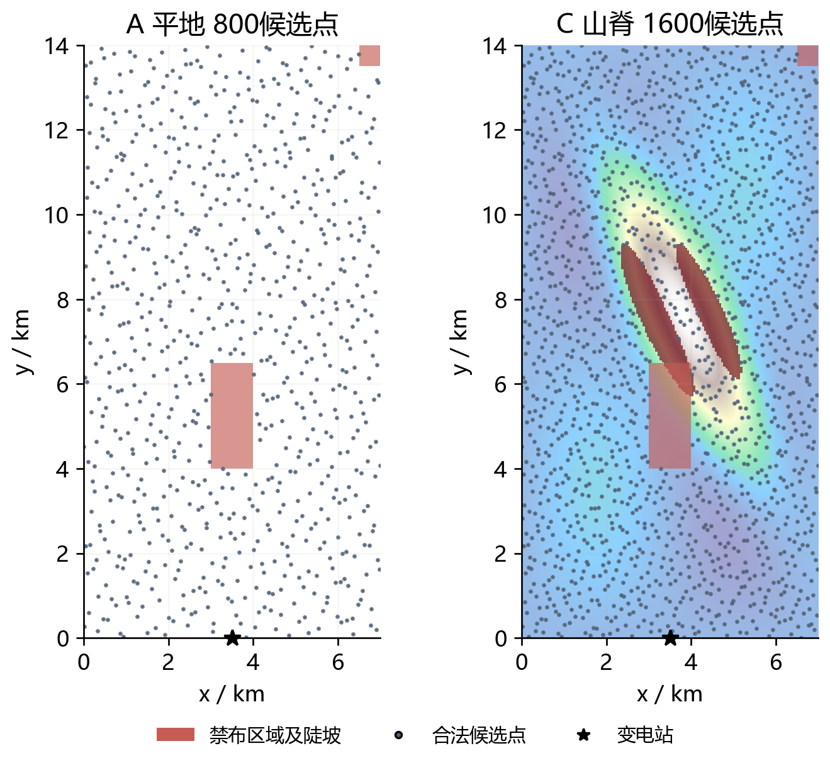
图1 平地和山脊算例的合法候选点与禁布区域 星号为固定变电站
从M个点中选择N个点的组合数量为C(M,N)，冲突约束又使合法组合之间的转换受到限制。单个机位的移动会同时改变其受到的尾流、对其他风机造成的尾流，以及连接长度和凸包边界。目标函数由此具有明显的非线性和变量耦合，连续向量中的小变化也可能在排序解码时引起多个机位替换。这是模型求解难度的主要来源。
转子重叠尾流与年发电量
对第q个风向，令$d_{jiq}$表示从源风机j到受影响风机i的顺风距离的非负部分，$s_{jiq}$表示包含轮毂高差的横向分离距离。尾流半径随正向距离线性增长，R为转子半径，$k_{w}$为尾流扩张系数。以两个圆盘交集面积占受影响转子面积的比例$α_{jiq}$，修正单一尾流的平均速度亏损：
$\begin{aligned}R_{w}=R+k_{w}d_{jiq}, α_{jiq}=\frac{A_{overlap}}{πR^{2}} \\ Δ_{jiq}=I(d_{jiq}>0)α_{jiq}\frac{1-\sqrt{1-C_{T}}}{{(1+\frac{k_{w}d_{jiq}}{R})}^{2}}\end{aligned}$ (2)
$A_{overlap}$为受影响转子与尾流截面的圆盘交集面积。
式中$C_{T}$为推力系数，I为指示函数；只有源机组位于上游时才产生贡献。α采用圆相交面积的解析公式，完全脱离尾流时为0，完整覆盖时为1，部分覆盖时连续变化。与只判断轮毂中心是否进入尾流相比，这一处理避免了转子在尾流边缘小幅移动便引起贡献突变，更适合用于判断局部交换是否改善布局。多个源风机的亏损按平方和开根号叠加[2]，并将总亏损限制到物理有效区间。
$δ_{iq}=\sqrt{\sum_{j=1}^{M}{x_{j}Δ_{jiq}^{2}}}, u_{iq}(v)=v·max(0,1-δ_{iq})$ (3)
风况按24个15°扇区表示，方向采用扇区中心，概率$p_{q}$由输入频率归一化得到；各扇区风速服从相应的Weibull分布$f_{q}$。给定有效风速$u_{iq}$(v)，按机组功率曲线P计算期望功率，再换算为年发电量：
$AEP=\frac{8760}{{10}^{6}}\sum_{q=1}^{24}{p_{q}\sum_{i=1}^{M}{x_{i}\int_{0}^{∞}{P(u_{iq}(v))f_{q}(v)dv}}}$ (4)
式中P的单位为kW，AEP的单位为GWh/年。功率曲线在3.5 m/s以下和20 m/s以上取0，在3.5至14 m/s区间取max(0,140.86v−500)，在14至20 m/s区间取1500 kW。风速积分通过不完全伽马函数计算，避免采样积分噪声掩盖小幅布局改进。统一取R＝38.5 m、$C_{T}$＝0.8、$k_{w}$＝0.075，机组相对轮毂高度80 m。模型按各扇区给定的环境风况评价布局，地形通过高程差、坡度禁布和连接长度进入计算。
连接成本与度电成本
在固定装机容量下，如果所有投资都设为常数，成本目标容易退化为发电量的简单倒数。因此，我们将布局相关的电气基础设施投资与连接长度联系起来。把选中机位与固定变电站组成完整图，以最小生成树长度L(x)作为连接规模；复杂地形的边长沿直线水平投影抬升到DEM表面后积分计算。参考长度$L_{ref}$来自独立于候选点数量和优化输出的确定性参考布局。
$\begin{aligned}C_{cap}=P_{cap}[c_{0}-c_{e}+c_{e}\frac{L(x)}{L_{ref}}] \\ LCOE=\frac{FCR·C_{cap}+c_{o}P_{cap}}{1000·AEP}\end{aligned}$ (5)
$P_{cap}$为总额定容量，单位kW；$c_{0}$为单位容量总投资，$c_{e}$为其中的电气基础设施投资，$c_{o}$为年度运维成本，FCR为固定年化费率。取$c_{0}$＝1750美元/kW、$c_{e}$＝64美元/kW、$c_{o}$＝41美元/(kW·年)、FCR＝0.0673，价格基年为2022年，参数依据NREL的陆上风电成本研究设置[4]。其中$c_{e}$先从总投资中扣除，再随L/$L_{ref}$加入，避免重复计费。分母将GWh换算为MWh，所得LCOE单位为美元/MWh。此处采用参考技术参数比较布局经济性，连接长度的线性缩放为本课题的建模规则。
有效开发面积与三目标形式
占地目标描述机位集合需要覆盖的开发包络，而不是风机基础面积之和。以选中点的凸包H(x)表示总包络，扣除其中的禁止开发区域后得到有效面积，同时保存总包络面积便于解释几何变化。
$\begin{aligned}H(x)=Conv(\{p_{i}:x_{i}=1\}) \\ A_{eff}={10}^{-6}Area[H(x)∩Ω_{a}], A_{gross}={10}^{-6}Area[H(x)]\end{aligned}$ (6)
坐标以米计，面积换算为km²。
综合上述定义，求解目标是在式(1)约束下最小化F(x)＝(−AEP(x),LCOE(x),$A_{eff}$(x))。当一个布局在全部目标上不差、且至少一个目标更好时，它支配另一个布局；最终保留互不支配的可行解。用Pareto解集表达结果，可以直接展示提高发电量需要付出的用地代价，也能为重视紧凑性或经济性的决策者保留不同方案。有效面积与总包络同时报告，避免把禁布区域扣除造成的面积变化误解为布局本身的压缩。
三 基线算法选择与求解框架
我们选择三种具有不同搜索机制的大规模多目标算法，而不是用同一种算子的多个参数版本充当比较对象。CCGDE3通过协同进化在变量子组中执行差分搜索[5]，适合检验局部变量更新能否降低大规模问题的求解开销；LMOCSO利用竞争关系更新较差粒子的位置和速度[6]，适合从全局搜索状态保留的角度切入；DGEA通过预选择和方向向量生成后代[7]，适合利用当前解集的几何分布组织搜索。算子实现参考PlatEMO公开代码[8]。
表1 三种基线的搜索机制及本课题关注的问题
算法 | 主要搜索机制 | 本课题中的关键问题
CCGDE3 | 分组协同进化与差分搜索 | 组内更新如何保持组外机位不变，减少全局修复对协作信息的破坏
LMOCSO | 粒子竞争与速度位置更新 | 离散修复如何保留搜索方向，并防止有效种群过早缩小
DGEA | 预选择与方向引导产生后代 | 如何保留父代等级与方向结构，并引导候选进入有价值的权衡区域

三种算法均使用M维随机键向量表示布局，各坐标取值在[0,1]范围内，取键值最小的N个候选点作为初始选择。出现冲突时按排序执行贪心补点，并进行有界回溯。修复后的实际机位集合写回搜索表示，再计算三项目标。目标在搜索过程中采用固定物理尺度缩放，使能量、成本和面积的数值量级不会直接主导选择。用于结果比较的HV归一化另行统一处理，不改变搜索过程。
本项目的CCGDE3为基于原算法框架的Python适配版，采用尾流耦合与冲突关系形成变量组，保留协同差分进化和GDE3环境选择。组规模约100个变量，每组40个个体，因此800与1600候选点分别形成8组和16组。LMOCSO与DGEA沿用各自的竞争更新、预选择和方向产生机制。所有方法共享同一个目标评价后端，从相同种子生成的100个初始布局出发；运行中的实际工作种群规模由各自的选择机制决定。
四 面向位置禁布约束的算法改进
用实际布局识别搜索状态
随机键表示存在大量等价关系：两个数值不同的向量，经过排序和修复后可能对应同一组机位。如果只在连续空间计算距离或去重，算法会把这种差异误认为新布局。我们将排序后的候选点索引集合作为布局标识，用它管理评价缓存、物理重复检查和精英保留。对已经评价过的布局复用目标值，但重复请求仍计入10000次总预算，避免缓存机制掩盖搜索浪费。
布局可行并不等于搜索有效。算法还需要在保留优秀目标值的同时维持不同的机位组合。CCGDE3改进版先按非支配等级选择，截断时综合归一化目标距离与机位集合差异，并优先保留目标极端解；LMOCSO与DGEA则在自己的选择过程中按物理布局去重。这样，多样性控制直接作用于最终决策，而不是只比较随机键的数值差别。
CCGDE3的可行协作上下文与跨组交换
协同进化通常把不同子种群的代表拼成一个协作向量。在存在间距约束时，这种拼接可能使某一组的改动牵连其他组，随后全局修复又把组外机位改变，导致父子比较失去共同背景。我们为每次组更新选择一个完整可行的上下文，固定组外已选机位，只在当前组中构造候选。任何补点都先检查与固定机位的冲突，父布局与后代在同一组外条件下比较。
每个后代最多尝试24次有界投影，常规更新允许最多8个机位变化；无法形成合法新布局时保留真实父布局。每轮组循环后再执行一次跨组交换，允许调整仅靠单组搜索难以改变的组合。该方案保持了协同差分进化的主框架，同时把约束处理嵌入产生过程，减少修复对协作信息的破坏。局部交换也为精确增量尾流评价提供了可利用的父子关系。
LMOCSO的稀疏回写与有效种群保留
竞争群优化依靠速度和位置之间的连续关系积累搜索方向。若修复对整个随机键向量重新排序赋值，即使只替换少数机位，也可能重置大量仍然有效的速度分量。我们采用稀疏回写：只调整进入和退出选中集合的坐标，以及无法避免的排序边界并列项；布局未变时保留原始状态。只有被修复实际移动的坐标才清零速度。合法的大步候选直接接受，不统一截断到8个机位变化。
$\begin{aligned}v_{l}^{t+1}=r_{1}v_{l}^{t}+r_{2}(z_{w}^{t}-z_{l}^{t}) \\ z_{l}^{t+1}=z_{l}^{t}+v_{l}^{t+1}+r_{1}(v_{l}^{t+1}-v_{l}^{t})\end{aligned}$ (7)
式中l与w分别表示竞争中的较差和较好粒子，$r_{1}$、$r_{2}$为随机系数。改进保留这一更新关系，在选择阶段设置20个不同可行布局的工作种群下限：首先保留原有非支配与角度惩罚距离选择的优胜者，不足时从现有候选中按目标质量补足，不额外注入未计费的随机解。同一布局的后代优先保留新状态，使中性的物理移动仍能积累后续搜索所需的速度信息。
DGEA的方向保持与物理局部细化
DGEA的方向来自预选择后的父代及其等级关系。我们保留预选择返回的集合和等级，避免把刚被淘汰的个体重新合并为父代，稀释方向选择的作用。生成后代时记录真实起点，将稀疏回写与可行修复应用于该起点对应的布局。局部细化产生的候选进入后代集合和外部档案，继续由原框架的选择机制决定去留。
LMOCSO与DGEA共用一项针对风电场结构的局部交换策略。能量模式优先替换尾流影响较强的机位，并选择耦合较弱的可行替代点；面积模式优先移除凸包边界上影响较大的顶点，再从当前包络内部补入机位；成本模式优先调整与邻近网络连接较远的机位。三个模式依次轮换，廉价筛选只负责提出候选，最终是否有价值仍由完整三目标评价和环境选择决定。
每次原生更新后，局部细化最多使用约为该次原生请求数四分之一的额外请求，因而设计上的局部预算上限约占后续总请求的20%。无可用交换时跳过，真实占比以运行记录为准。该安排让大部分预算继续用于原算法的全局搜索，用较少预算向物理上有明确改进方向的区域推进。算法1给出两类改进共同遵循的流程。
算法1 约束保持的混合进化求解流程
1 输入合法候选点、冲突图、风况、机组参数、随机种子和总评价预算。
2 产生共同初始布局，修复并评价，初始化各算法的工作种群、档案和布局缓存。
3 在剩余预算内执行原生算子：协同差分进化、竞争粒子更新或方向产生后代。
4 CC+固定组外上下文完成可行投影；LM+与DG+保留合法大步候选，对修复结果稀疏回写。
5 评价候选并计费；CC+按轮次加入跨组交换，LM+与DG+轮换执行能量、面积、成本局部交换。
6 依据可行性、非支配关系及各自选择机制更新种群和档案，记录物理重复与累计CPU时间。
7 预算耗尽后，从全部已访问的可行布局中统一重建非支配集，输出布局坐标及三个目标值。
精确增量评价与计算复杂度
尾流核$K_{qij}$保存候选点j对点i的亏损平方。完整累加需要遍历所有已选风机对；当父子布局只改变少量机位时，对共同保留的受影响风机可以减去移出点的贡献，再加上移入点的贡献。新增受影响风机仍从完整的新布局累加，保证结果与全量计算一致。
$W_{iq}^{new}=W_{iq}^{old}-\sum_{j∈D}{K_{qij}}+\sum_{j∈A}{K_{qij}}$ (8)
D和A分别为移出与移入机位集合；该式应用于共同保留的受影响风机。
设Q为风向数，k为替换机位数。尾流核预计算与存储均为O(QM²)，全量尾流累加为O(QN²)，局部更新为O(QNk)；在M＝1600、Q＝24时，双精度尾流核约占469 MiB。缓存采用只读映射，多个运行复用同一模型数据。连接网络统一用稠密Prim精确求解完整图最小生成树，其复杂度为O(N²)，不通过稀疏删边改变成本目标。
随机键排序为O(M log M)，冲突图上的一次贪心构造在稠密实现下最多需要O(NM)操作；有界尝试次数保持常数。工作种群规模为P时，三目标距离的成对比较为O(P²)，CC+若使用长度M的机位成员向量计算物理差异则为O(P²M)。LM+与DG+每次局部筛选的主要代价为O(MN)。因此，尾流增量更新降低了局部累加成本，完整算法仍需承担连接、可行性检查和筛选开销。我们把共同的精确评价加速提供给全部基线，用实测CPU时间判断改进算子的实际收益。
五 实验设计与验证方法
算例和预算
正式实验在冻结模型与算法版本后进行，使用1101至1110这10个新随机种子。算例A和B采用相同风况与平地地形，分别设置800和1600个候选点，用于比较候选空间扩大后的表现；算例C采用另一组风况与合成山脊地形，检验方法在更复杂场景中的适应性。C同时改变风况和地形，其结果按场景整体解释。三个算例均安装400台1.5 MW机组，总容量600 MW。
表2 正式实验的算例与共同设置
算例 | 风况 | 地形 | 候选点数 | 允许区域 / km²
A | obs_00 | 平地 | 800 | 95.25
B | obs_00 | 平地 | 1600 | 95.25
C | obs_01 | 合成山脊 | 1600 | 91.84

共同设置：400台风机，初始100个布局，10000次评价请求；最小间距308 m，随机种子1101–1110。
每个算例运行三种基线及其对应改进版，每组10次，共180次。每次计入初始评价的总预算为10000次。相同算例和种子的六种方法使用完全相同的前100个布局和目标值，候选集、成本参数、尾流模型、评价缓存规则均一致。缓存准备单独完成，正式比较以单工作进程、单数值计算线程串行执行；计算机为Intel Core Ultra 5 125H处理器，Python 3.12.4。180次运行累计使用约11.00 CPU小时。
质量指标与公平比较
我们以超体积HV衡量非支配解集在三个目标上的覆盖范围[9]。对同一算例，将全部60次运行访问过的可行目标值合并，确定共同的理想值与上界，再归一化到统一坐标系，参考点设为(1.1,1.1,1.1)。HV同时响应收敛与权衡范围，因此适合评价解集；其增幅不能直接解释为发电量的增幅。
$HV(S)=Vol(\bigcup_{y∈S}{[y_{1},r_{1}]×[y_{2},r_{2}]×[y_{3},r_{3}]})$ (9)
S为归一化的非支配目标集，r为共同参考点。
主要比较采用两种口径。第一种在10000次评价请求后比较最终HV，反映有限评价预算的利用效果；第二种以每个配对基线跑满预算所用的CPU时间为上限，取改进版在此时刻之前最后一个已记录的解集进行比较。改进版提前完成时保持最终质量，不插值使用未来结果。此外，记录达到配对基线最终HV的时间、未达到的次数、可行率和重复请求率。所有算法均以全部已访问可行布局重建最终前沿，避免内部档案大小不同影响比较。
统计检验与结果核查
每个算例和算法家族形成10个配对差值，采用精确双侧符号翻转检验，枚举1024种符号组合。三种算法、三个算例和两种主要口径共18项比较，统一使用Holm方法控制多重比较误差[10]，阈值为0.05。同时报告均值、标准差、实际变化幅度及配对胜负，避免把统计判断与改进幅度混为一谈。
完整核查覆盖180万条布局记录的风机数量、候选点身份、禁布区域及间距，并核对成本恒等式。保存的非支配集由另一套扫描算法重建，HV用三维分层面积积分独立复算。对每个算例首个种子的六种方法，按三个目标极值抽取布局，去重后共44个样本重新计算全量尾流和独立最小生成树；最大目标相对误差为6.23×10⁻¹²。全部检查通过，本文据此使用最终结果开展分析。
六 实验结果与机理分析
最终质量与稳定性
表3给出最终HV与CPU时间，表4给出对应的配对比较。为便于图表阅读，将三种基线简称为CC、LM和DG，对应改进版记为CC+、LM+和DG+。三个算例内部的归一化范围一致，跨算例只比较各自相对基线的变化与稳定性。
表3 最终HV与完整预算CPU时间 均值±标准差 n＝10
算例 | 方法 | HV | CPU时间 / s
A | CC | 0.3660 ± 0.0251 | 272.11 ± 21.09
A | CC+ | 0.4235 ± 0.0203 | 187.35 ± 4.62
A | LM | 0.2167 ± 0.0262 | 82.25 ± 17.26
A | LM+ | 0.4510 ± 0.0460 | 148.77 ± 12.17
A | DG | 0.2351 ± 0.0220 | 182.71 ± 25.85
A | DG+ | 0.4546 ± 0.0364 | 192.87 ± 38.43
B | CC | 0.2165 ± 0.0126 | 317.30 ± 18.53
B | CC+ | 0.2268 ± 0.0095 | 246.53 ± 28.67
B | LM | 0.1488 ± 0.0090 | 111.37 ± 27.47
B | LM+ | 0.4622 ± 0.0089 | 229.28 ± 20.58
B | DG | 0.1706 ± 0.0103 | 258.58 ± 35.06
B | DG+ | 0.4604 ± 0.0204 | 284.28 ± 33.76
C | CC | 0.1735 ± 0.0132 | 339.29 ± 38.58
C | CC+ | 0.1804 ± 0.0067 | 249.55 ± 18.70
C | LM | 0.0753 ± 0.0096 | 97.72 ± 17.41
C | LM+ | 0.3781 ± 0.0355 | 227.09 ± 22.46
C | DG | 0.0940 ± 0.0079 | 253.45 ± 20.69
C | DG+ | 0.3595 ± 0.0247 | 279.57 ± 31.49

LM+和DG+在三个算例中均取得10胜0负，两种主要口径的Holm校正p值均为0.0352。LM+的平均HV分别提高108.11%、210.65%和401.93%，DG+分别提高93.37%、169.93%和282.35%。随着候选空间扩大，改进版能够覆盖基线较少到达的紧凑布局区域，同时保留发电较高的解，因而获得更大的超体积。这里的大百分比首先反映原基线覆盖范围较窄，须结合物理目标与布局进一步解释。
表4 改进版相对各自基线的质量变化与配对检验
算例 | 改进版 | 同请求数  HV提升 | 同CPU预算  HV提升 | 胜 / 负 | Holm校正p
A | CC+ | +15.71% | +15.71% | 9 / 1 | 0.0352
A | LM+ | +108.11% | +102.91% | 10 / 0 | 0.0352
A | DG+ | +93.37% | +92.53% | 10 / 0 | 0.0352
B | CC+ | +4.75% | +4.75% | 8 / 2 | 0.1484
B | LM+ | +210.65% | +190.38% | 10 / 0 | 0.0352
B | DG+ | +169.93% | +168.94% | 10 / 0 | 0.0352
C | CC+ | +4.02% | +4.02% | 6 / 4 | 0.4414
C | LM+ | +401.93% | +369.65% | 10 / 0 | 0.0352
C | DG+ | +282.35% | +281.34% | 10 / 0 | 0.0352

百分比为改进版均值相对各自基线均值的变化；胜负按10个配对种子的同请求数HV计。此批次两种主要口径的校正p值相同。
CC+在算例A中的HV提升为15.71%，9胜1负，校正后仍达到显著水平；在B、C中分别提高4.75%和4.02%，胜负为8胜2负、6胜4负，校正p值为0.1484和0.4414。它的平均质量保持正向变化，但候选空间增大后，收益稳定性明显弱于LM+和DG+。因此，本课题将CC+定位为较低计算开销的协同求解方案，将LM+与DG+作为扩大Pareto权衡范围的主要方法。
收敛过程与同时间质量
图2显示，在相同评价请求数下，LM+和DG+较早获得更高HV，随后继续扩展解集；基线则较早进入缓慢变化阶段。CC+的曲线与基线更接近，说明它的局部可行更新主要改善了计算组织，并没有在所有场景中同步取得同等幅度的前沿推进。曲线中的阴影表示改进版10次运行的标准差，最终统计仍以表3、表4的完整配对结果为准。
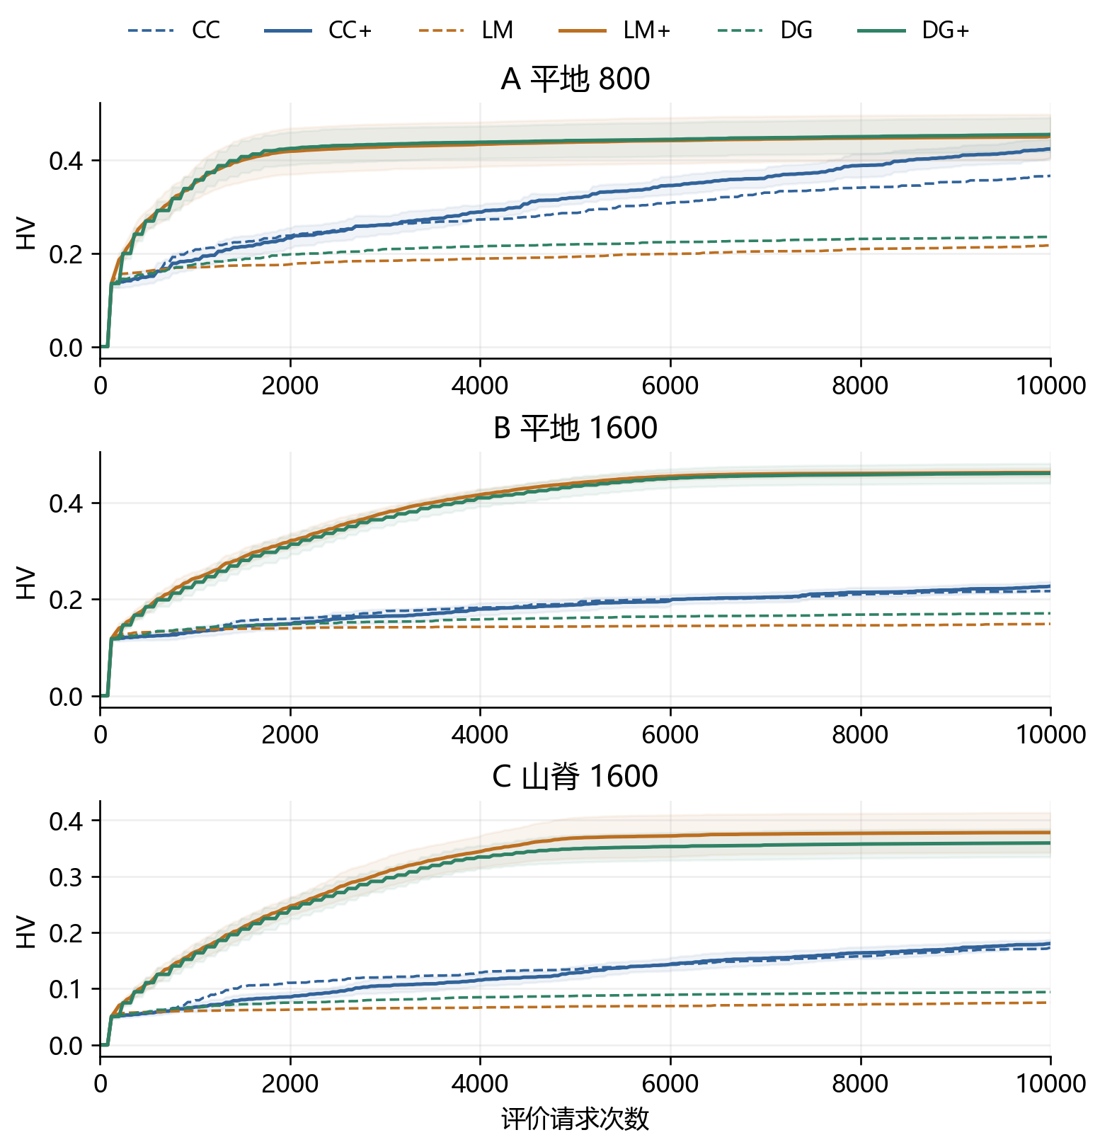
图2 相同评价请求预算下的HV收敛曲线 实线为改进版 虚线为基线
完整预算的CPU时间呈现不同规律。CC+在A、B、C中分别减少31.15%、22.30%和26.45%；LM+分别增加80.88%、105.88%和132.38%；DG+增加5.56%、9.94%和10.31%。LM+保留更多有效搜索状态，计算了更多新布局；DG+增加物理筛选与局部交换，也付出了额外开销。因此，不能只用“每次运行总耗时”评价这些改进是否提高了求解效率。
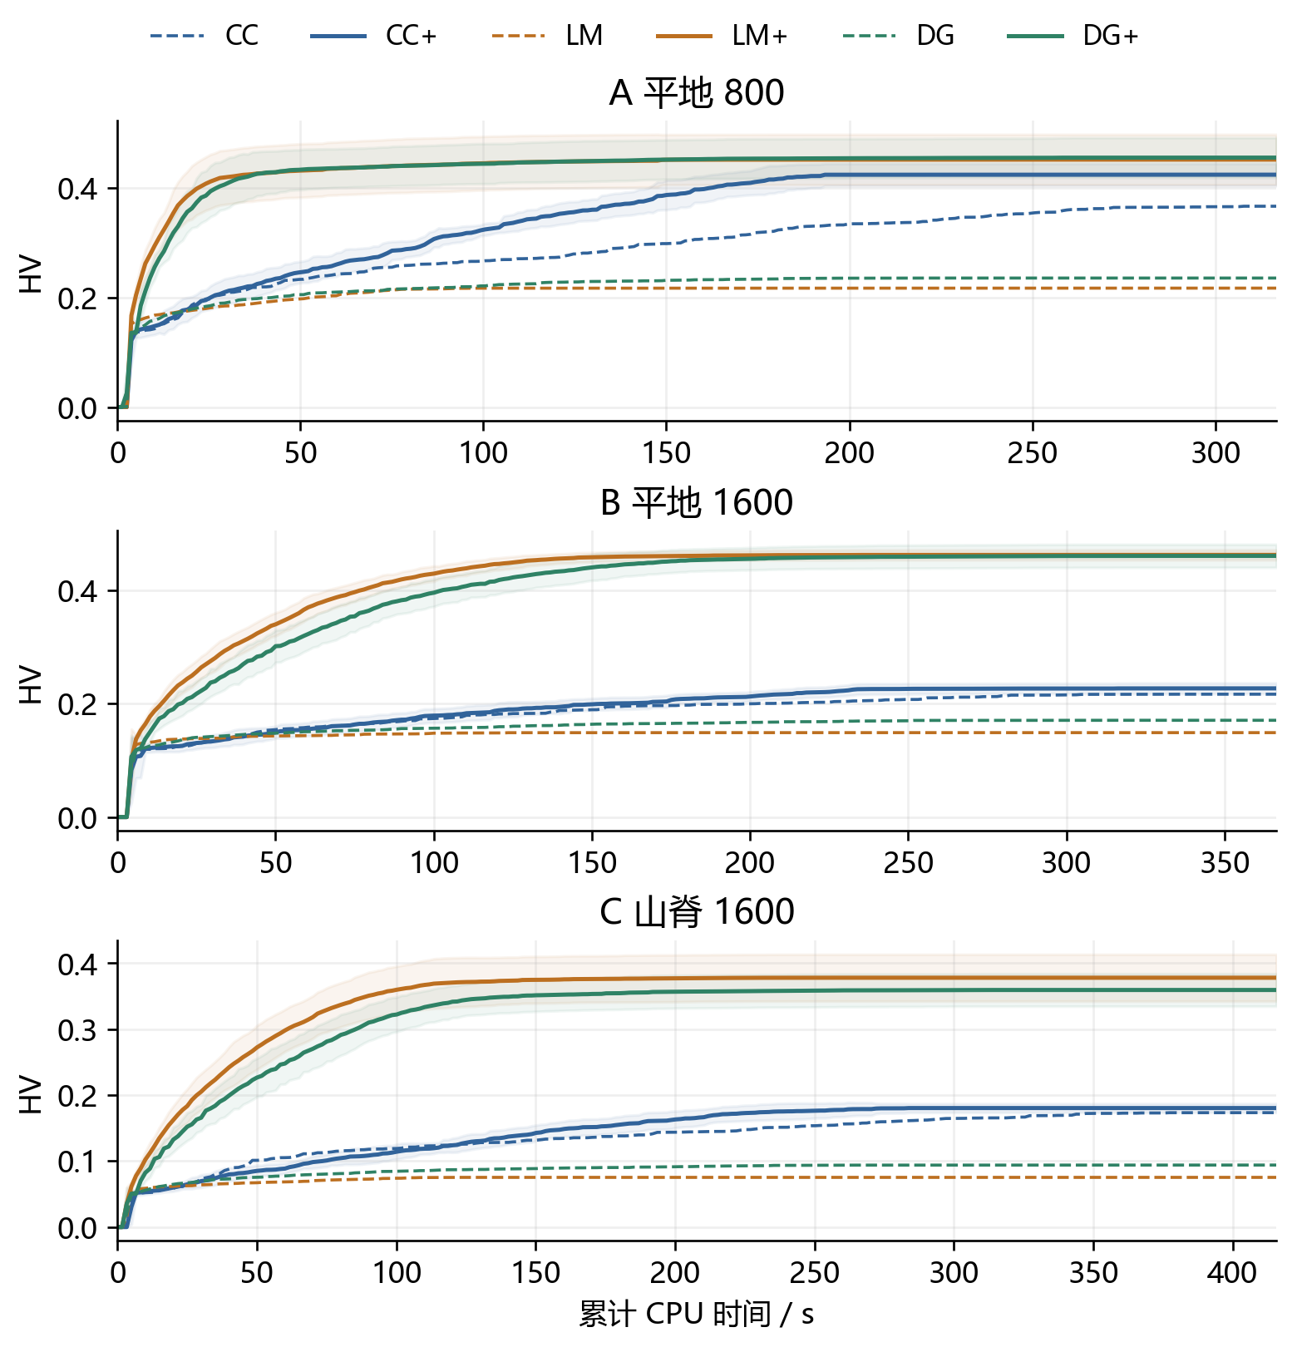
图3 以累计CPU时间为横轴的HV变化 各运行完成后保持最终质量
在相同CPU预算下，LM+在三个算例中的HV仍分别提高102.91%、190.38%和369.65%，DG+提高92.53%、168.94%和281.34%，全部为10次配对胜出。达到各自基线最终质量所需CPU时间占比的中位数，LM+约为6.49%至6.99%，DG+约为4.37%至5.21%。这些结果表明，新增开销换来了更早达到有用质量、以及更充分探索目标权衡的能力。CC+的达到次数分别为9、8、6次，对未达到的运行保持记录，不把成功子集当作全部表现。
Pareto前沿与工程取舍
以算例B为例，图4和图5汇总每种方法10次运行的非支配目标。基线解较集中于较大包络区域，而LM+与DG+把前沿扩展到明显更紧凑的布局，形成从发电优先到面积优先的一系列选择。能量—成本投影总体呈负相关，这是固定容量下年发电量进入LCOE分母的直接结果；同一能量附近仍有差异，来自连接长度及其投资变化。
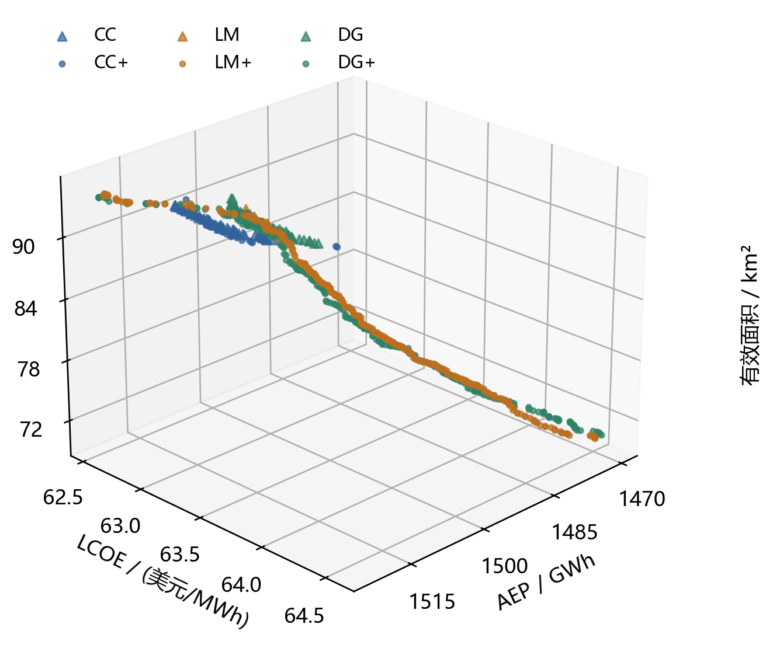
图4 算例B的三维Pareto前沿 各方法合并10次运行后再次去除被支配点
表5列出四个可直接解释的代表布局，均为实际保存的完整机位集合。算例B的发电优先布局达到1522.53 GWh/年，有效面积93.84 km²；紧凑优先布局把有效面积降至70.18 km²，年发电量为1470.90 GWh。两者相比，有效面积减少25.21%，发电量减少3.39%，LCOE增加约3.20%。因此，选择哪一个布局取决于用地约束和收益目标，而不是寻找一个在全部目标上同时达到各自极值的方案。
表5 代表Pareto布局的物理指标 不同行对应不同实际布局
算例 | 布局选择 | 方法 | AEP  GWh/年 | LCOE  美元/MWh | 有效面积  km² | 总包络  km²
B | 发电优先 | DG+ | 1522.53 | 62.545 | 93.84 | 96.36
B | 紧凑优先 | LM+ | 1470.90 | 64.544 | 70.18 | 72.68
C | 发电优先 | DG+ | 2746.41 | 34.651 | 90.67 | 96.58
C | 紧凑优先 | LM+ | 2705.80 | 35.092 | 68.16 | 74.07

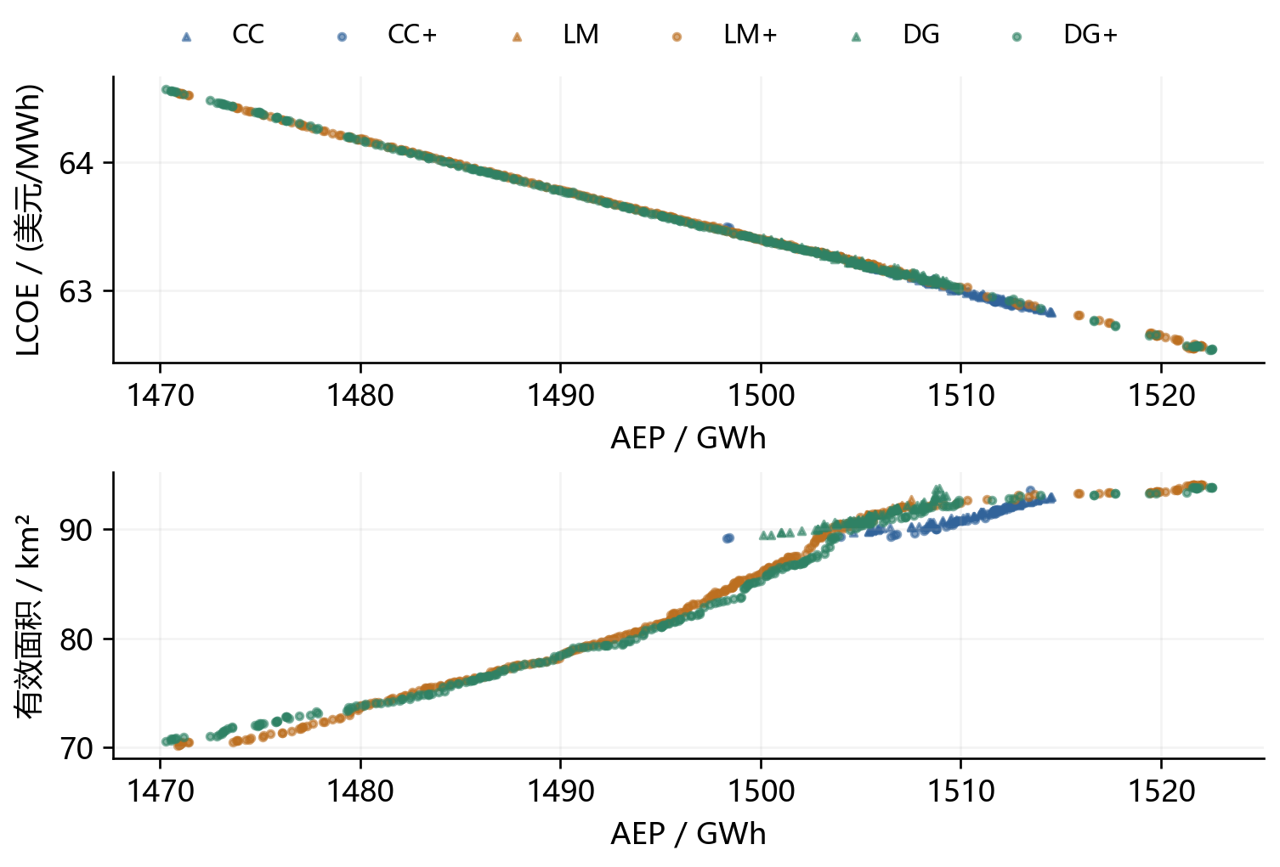
图5 算例B的能量成本与能量面积投影 圆点为改进版 三角为基线
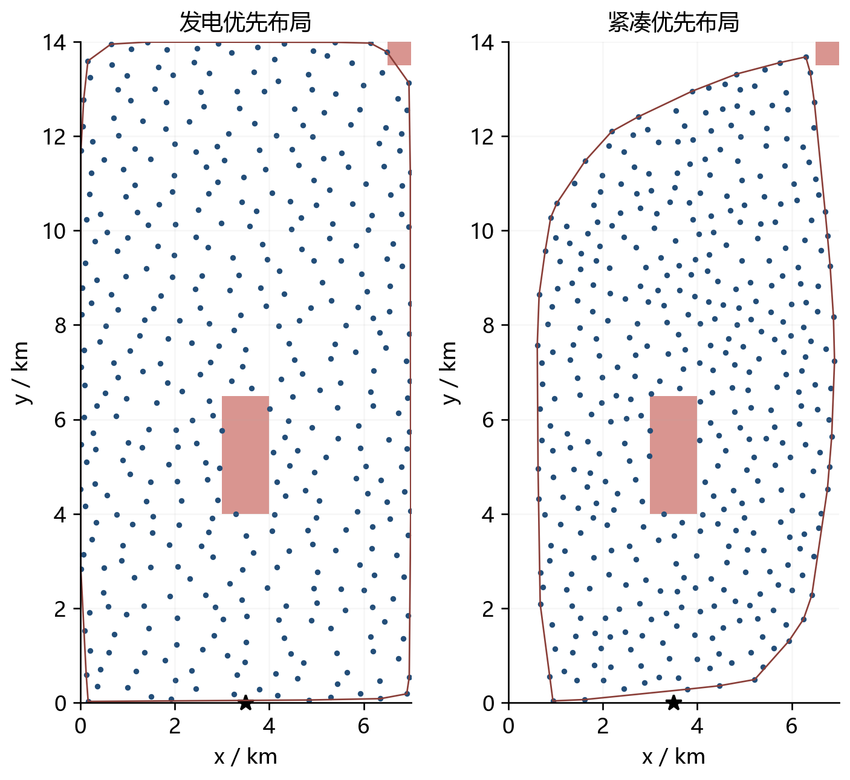
图6 算例B的发电优先与紧凑优先布局 外轮廓为机位凸包 红色块为禁布区
算例C也形成了清楚的空间取舍。图7中的紧凑优先布局将有效面积由90.67 km²降至68.16 km²，年发电量由2746.41 GWh降至2705.80 GWh，减少约1.48%。总包络面积也由96.58 km²降至74.07 km²，说明面积收益来自机位集合的真实收缩。C的发电水平整体高于A、B，主要背景是采用了不同风况；这里比较的是C内部不同布局，不能把跨算例发电差异归因于山脊地形。
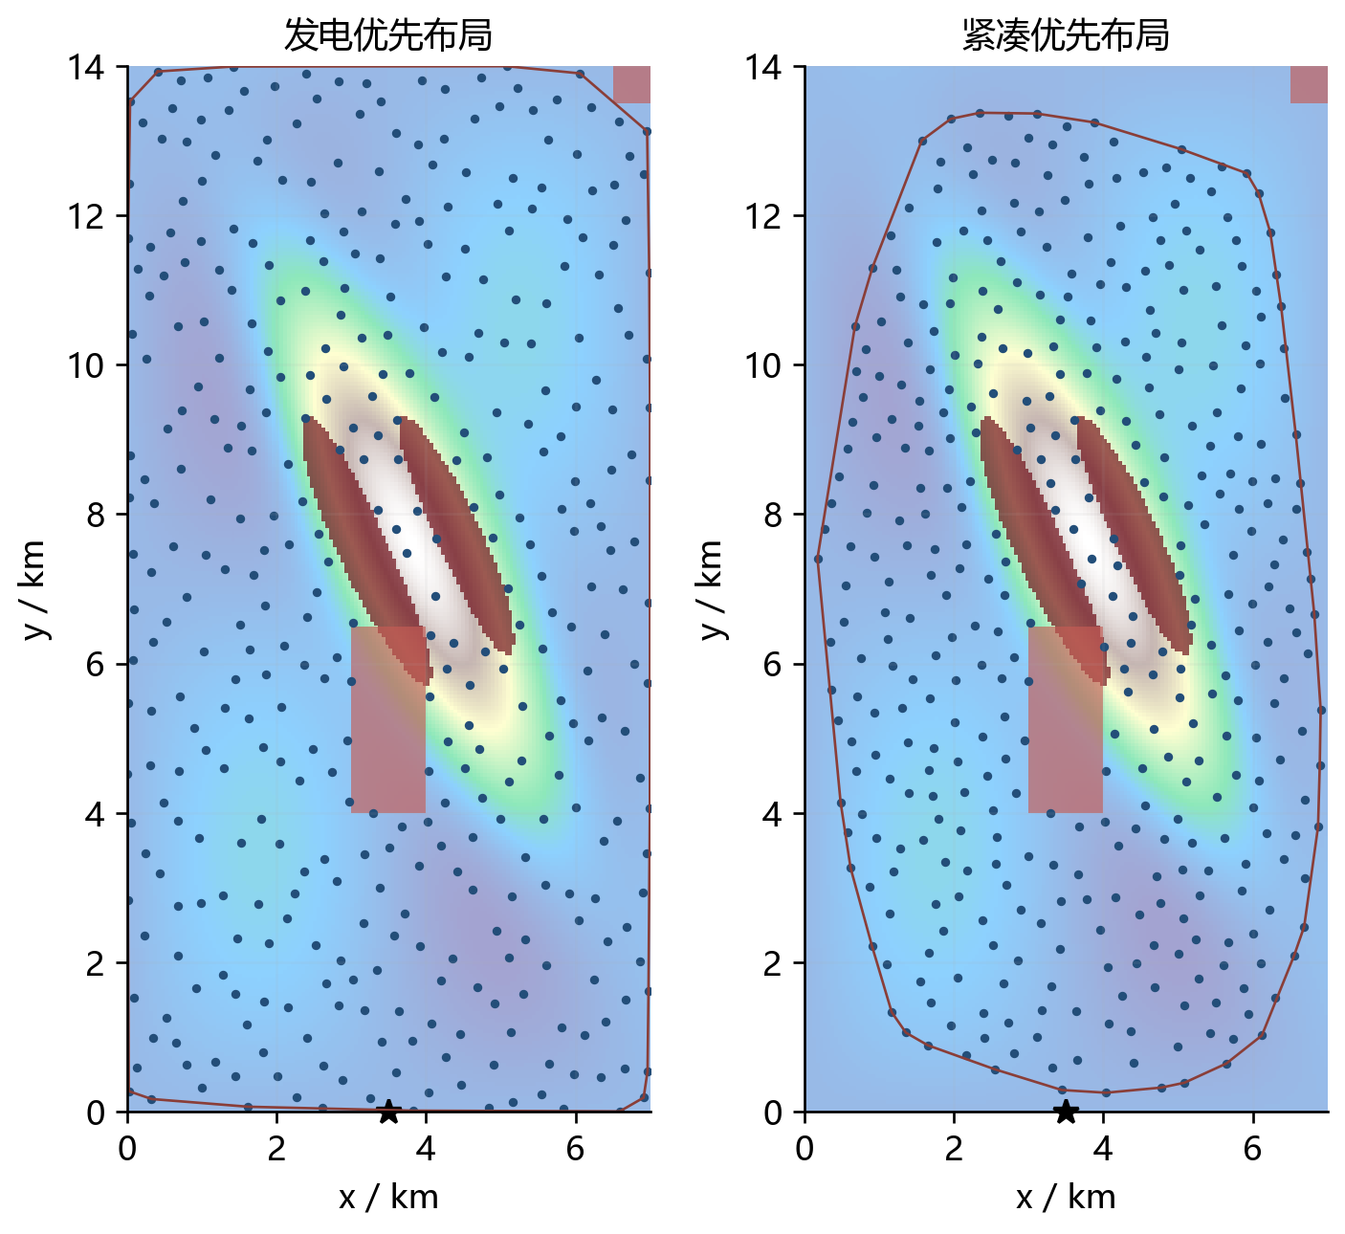
图7 算例C的发电优先与紧凑优先布局 地形底图叠加原始禁布区和超坡度区域
可行性 重复布局与搜索机制
六种方法在三个算例中均达到100%的输出可行率，说明基线修复与改进约束处理都能完成本组容量配置。算法差异主要发生在可行域内部。图8显示，LM+把A、B、C的重复率分别由81.47%、78.08%、82.04%降至51.57%、47.06%、47.91%；对应的新可行布局数量分别从1853增至4843、2192增至5294、1796增至5209。相同请求预算中，更大比例被用于评价新的物理布局。
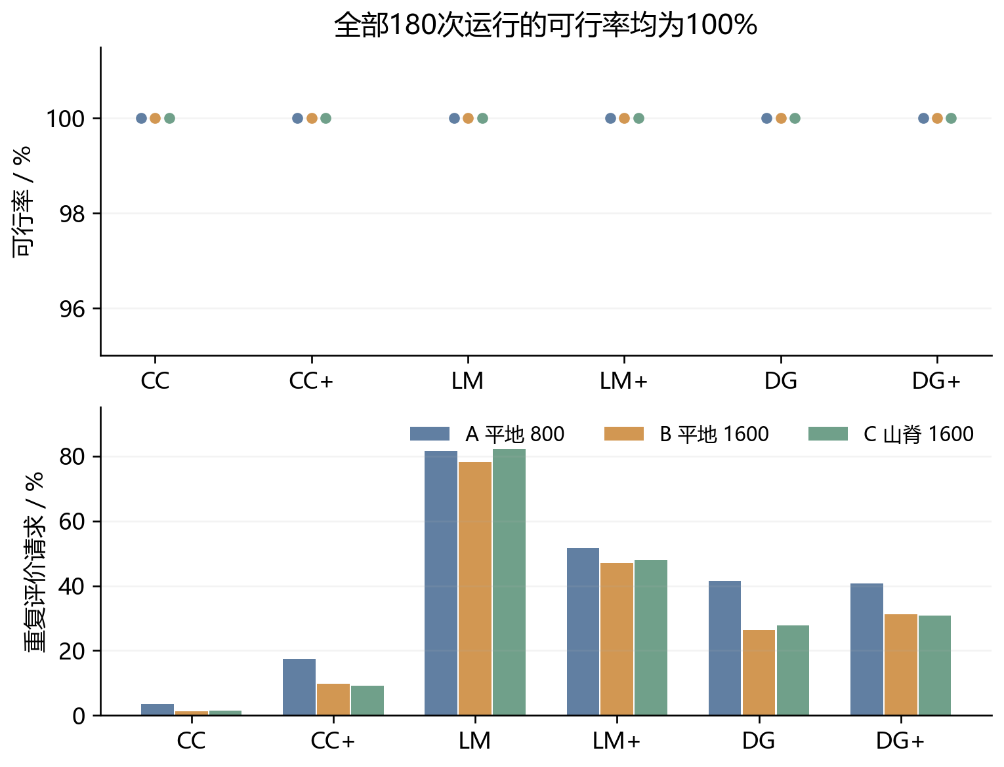
图8 可行率与重复评价请求比例 三个算例均使用相同的10000次请求预算
这一变化与实际种群轨迹相符。LM基线在A、B、C中的平均工作规模约为4.99、5.24和3.38，LM+维持20个不同布局；稀疏回写又保留了未受修复影响的速度信息。LM+平均约有3065至3157次原生请求接受超过8个机位变化，说明有效的大步搜索没有被统一压缩为微小交换。物理局部细化实际使用约12.38%至17.91%的总预算，余下请求继续承担全局探索。
DG+的情况有所不同。它在算例A的重复率由41.51%略降至40.77%，在B、C中则分别由26.33%、27.76%升至31.12%、30.85%，但质量仍明显提高。这说明新布局数量与新布局价值需要分开观察。DG+保留预选择确定的方向，并围绕优秀布局完成有针对性的单点交换；虽然部分请求继续落到已有布局，进入档案的有效变化更接近需要扩展的权衡区域。其平均接受超过8个机位变化的原生请求为4866至5307次，保留了全局方向搜索的活动范围。
CC+在三个算例中的重复率均高于基线，约为17.55%、9.70%和9.19%。局部投影与固定上下文降低了改变布局的自由度，部分尝试最终回到父布局；与此同时，每次运行平均约6231至6878个新布局可以使用增量尾流累加，支撑了明确的CPU节省。它的效率收益伴随局部搜索范围的收缩，在候选空间较大、风况与地形更复杂时表现为质量曲线较早趋平。后续改进应优先增强跨组调整和重复状态下的脱离能力，而不是简单增加投影尝试次数。
七 研究结论与后续工作
本课题完成了考虑位置禁布、固定风机数量与最小间距的大规模三目标布局模型，将部分转子尾流、布局相关连接成本和有效开发包络放在统一评价框架下。以相同候选域、相同初始布局和相同计费规则实现了三个基线与三个针对性改进版，并通过180次独立运行及全量布局核查形成了可复现的比较结果。
最主要的方法结论是，离散布局优化需要同时维护可行机位集合和连续算子的搜索状态。LMOCSO的稀疏回写与有效种群保留，配合物理局部交换，明显减少了重复并扩大了解集覆盖；DGEA保留预选择与方向结构后，能够用接近基线的总计算开销获得更好的目标权衡。二者在全部三个算例中均表现出稳定的同预算和同时间质量优势。CCGDE3的可行协作上下文与增量评价显著降低耗时，在较小候选空间中也改善质量；更大空间中的质量提升仍需要加强跨组搜索。
针对研究目标，建模一致性与硬约束可行性已经实现，质量与时间效率获得了清楚的分算法结论；重复控制则以LMOCSO的改善最为明显，CCGDE3和DGEA还存在继续提高预算利用率的空间。我们据此保留各方法的实际优势，不把重复率、总耗时或HV中的某一个指标单独等同于整体算法能力。
后续工作集中在两个方向。算法方面，依据重复持续时间和组间冲突结构调整CCGDE3的跨组交换强度，让有限预算更容易离开局部状态；场景方面，在现有三目标框架中替换为目标场址的高程、风况和建设参数，进一步检验布局取舍。当前成果已经给出了可行布局、完整目标值、收敛轨迹和统计比较，可作为后续场址分析与算法深化的共同基础。
参考文献
[1] JENSEN N O. A note on wind generator interaction[R]. Roskilde: Risø National Laboratory, 1983. Risø-M-2411.原文链接
[2] KATIC I, HØJSTRUP J, JENSEN N O. A simple model for cluster efficiency[C]//EWEC'86 Proceedings. Vol. 1. Rome: A. Raguzzi, 1987: 407–410.原文链接
[3] WindFLO. APIs for the Wind Farm Layout Optimization competition[EB/OL]. [2026-10-25].原文链接
[4] STEHLY T, DUFFY P, MULAS HERNANDO D. 2022 cost of wind energy review[R]. National Renewable Energy Laboratory, 2023. NREL/PR-5000-88335. DOI: 10.2172/2278805.原文链接
[5] ANTONIO L M, COELLO COELLO C A. Use of cooperative coevolution for solving large scale multiobjective optimization problems[C]//2013 IEEE Congress on Evolutionary Computation. 2013: 2758–2765. DOI: 10.1109/CEC.2013.6557903.原文链接
[6] TIAN Y, ZHENG X, ZHANG X, et al. Efficient large-scale multiobjective optimization based on a competitive swarm optimizer[J]. IEEE Transactions on Cybernetics, 2020, 50(8): 3696–3708. DOI: 10.1109/TCYB.2019.2906383.原文链接
[7] HE C, CHENG R, YAZDANI D. Adaptive offspring generation for evolutionary large-scale multiobjective optimization[J]. IEEE Transactions on Systems, Man, and Cybernetics: Systems, 2022, 52(2): 786–798. DOI: 10.1109/TSMC.2020.3003926.原文链接
[8] TIAN Y, CHENG R, ZHANG X, et al. PlatEMO: A MATLAB platform for evolutionary multi-objective optimization[J]. IEEE Computational Intelligence Magazine, 2017, 12(4): 73–87.原文链接
[9] ZITZLER E, THIELE L. Multiobjective evolutionary algorithms: A comparative case study and the strength Pareto approach[J]. IEEE Transactions on Evolutionary Computation, 1999, 3(4): 257–271.原文链接
[10] HOLM S. A simple sequentially rejective multiple test procedure[J]. Scandinavian Journal of Statistics, 1979, 6(2): 65–70.原文链接
附录 成员分工
小组围绕数据与建模、算法设计、实验验证和成果汇报开展协作。七名成员的主要职责与对应成果如下。
成员 | 主要分工 | 具体任务 | 对应成果
成员1 | 课题统筹与汇报 | 梳理研究目标与技术路线；协调模型、算法和实验接口；汇总研究结论，负责报告统稿与成果讲解。 | 总体方案、研究汇报书
成员2 | 场景数据与约束 | 整理风况、禁布区和地形数据；生成候选机位；建立固定风机数量、场界、最小间距及坡度约束。 | 算例数据、候选集与冲突图
成员3 | 尾流与三目标模型 | 实现转子重叠尾流和年发电量计算；建立连接成本、度电成本及有效面积指标；核对单位与数值一致性。 | 统一评价器、模型公式与核查结果
成员4 | CCGDE3算法改进 | 实现协同差分进化基线；设计可行协作上下文、组外机位固定和跨组交换；分析增量评价及计算效率。 | CCGDE3基线、改进模块与机制分析
成员5 | LMOCSO算法改进 | 实现竞争群优化基线；改进稀疏回写、速度保留和有效种群维持；结合物理交换分析重复率与解集质量。 | LMOCSO基线、改进模块与机制分析
成员6 | DGEA算法改进 | 实现方向引导基线；保留预选择及父代等级，改进方向搜索和可行局部交换；分析档案更新与搜索表现。 | DGEA基线、改进模块与机制分析
成员7 | 实验统计与可视化 | 组织六种方法的配对比较并汇总180次运行；计算HV、耗时、可行率、重复率及统计检验；绘制结果图表。 | 对比统计表、收敛图、布局图与结果分析
各成员共同参与方案讨论、交叉复核和报告修改。算法模块采用统一的输入、评价器与实验预算，保证结果能够直接比较。

